Projeto Reciclagem com Papel Machê

Adélia de Andrade Rodrigues

Daiane Grazielle da Silva

Fabiana dos Santos Gonzaga

Francisco das Chagas Batista

Gentil Souza Silva

Izaac Azevedo dos Santos

Jefferson da Silva Cardoso

Maria do Socorro F. Cardoso

Alessandra Godoy Cardoso

Maria Leni C. da Costa

José Francisco Elói

Cláudia Renata Perdiz

Introdução: Estamos enfrentando nos últimos anos adversos problemas de ordens ambientais devido às conjunturas à vida no nosso planeta como aquecimento global, efeito estufa, desmatamentos desordenado de nossas florestas, falta de água potável nos grandes centros urbanos, crise energética, poluição dos rios, desenvolvimento de doenças degenerativas causadas por negligencia advindas de inadequadas politicas publicas de saúde, falta de tratamento e destino apropriado do lixo produzido pelo homem moderno que vive um ciclo vicioso do consumismo desenfreado por produto de utilidades cada vez mais instáveis, ocasionando assim o acumulo exorbitante de resíduos que contribui para todos esses desastres ecológicos.

Cientes dessas problemáticas globais e tendo como perspectivas, a busca de alternativas que propicia um compromisso e consciência educacional a preservação do meio ambiente criamos um projeto de reciclagem e reutilização do lixo produzido nas escolas, em casas e comércios em geral utilizando a técnica francesa de papel machê, que se desenvolveu na China, por volta de dois séculos a.C. e também em regiões das antigas Pérsias e Índia. Na Europa, o papel machê foi utilizado para criar objetos decorativos, primeiramente na França e depois na Inglaterra. Na Itália, a massa era utilizada na execução das famosas máscaras de carnaval de Veneza. Na Noruega foi construída umaigreja toda feita em papel machê que durou 37 anos em ótimas condições.
O papel machê é o artesanato de reciclagem definitivo. Feito a partir de uma mistura de papel higiênico triturado (depois de misturado na água) e cola. Na aplicação éusada garrafas pet, caixas, entre outros. Como ornamentos podem ser usados: lã, bijuterias, entre outros. Qualquer um pode dominar e aproveitar este artesanato simples e fazer de tudo, desde miçangas simples de uma pulseira até algo tão grande quanto um carro alegórico.

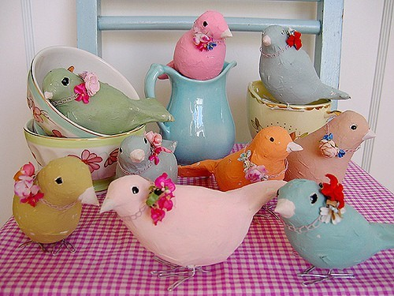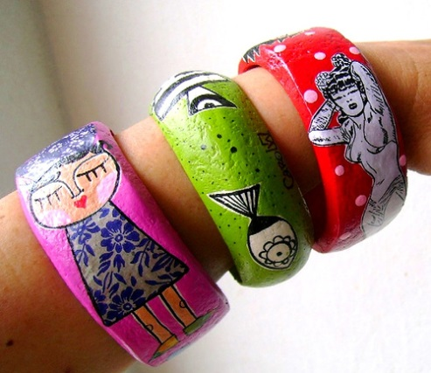
Enfeites de papel machê Pulseiras de papel machê

Objetivos: O objetivo deste projeto será difundir o uso do papel machê empregado em materiais recicláveis como forma de expressão e geração de renda, trabalhando a modelagem e criatividade, possibilitando o retorno de uma tradição, dessa técnica.
Artesanato com esse tipo de papel sempre chamou atenção, pois o efeito é surpreendente, além de ser uma massa frágil e barata de fazer. Este fazer literalmente possibilita soltar a imaginação desenvolvendo a criatividade tornando-se encantador. Quando trabalhado em sala de aula, atingem-se os seguintes objetivos:
- Desenvolver as habilidades manuais, coordenação motora, concentração;
- Estimular a interação com o meio e os outros;
- Acelerar o processo de fixação e aprendizagem com o tema;
- Estabelecer e controlar a ansiedade (o aluno passará por todas as etapas de confecção)
Justificativa: Por meio desta oficina de reciclagem com papel machê gostaríamos de trabalhar com os alunos o desenvolvimento com áreas de difícil superação. Porque sabemos das especificidades de nossos socioeducando. Uma dessas áreas a ser trabalhada é o processo de aproximação, aprendizagem e conscientização com o tema, também esperamos desenvolver a criatividade e o controle da ansiedade que é outro problema apresentado nos alunos. Outro fator a ser desenvolvido são atividades em grupos, pois nossos alunos apresentam muitas resistências a essa técnica.
Metodologia: Para trabalhar com esta oficina de reciclagem de papel machê é necessário uma sala arejada (para melhor secagem), com uma pia ou um tanque para que os alunos não fiquem saindo o tempo todo, pois o trabalho requer mexer com água.
Primeiro para fazer a massa de papel machê: os alunos irão colocar o papel higiênico de molho na água (dentro de um pote ou bacia), depois de tirar o papel higiênico que estava de molho. Espremendo com uma meia calça, cortar o papel higiênico em pedaços pequenos e adicionar a cola, assim a massa ficará pronta, até dar o ponto.
Quando a massa estiver pronta aplicar para fazer o artesanato desejado, podem ser bonecos, caixas, bijuterias, entre outros.

Cronograma:Esta oficina terá duas etapas de acordo com a tabela abaixo:

1ª aula | 2ª aula
Os alunos irão preparar a massa de papel machê. Em seguida, forrará o objeto de trabalho(garrafas pet, caixas de sucos, entre outros) com jornal recortado, logo após aplicará a massa confeccionada para criação do artesanato esperado. | Depois de confeccionado e levado ao processo de secagem, os alunos nesse momento irão fazer a arte final que inclui pinturas e colagem de adereços.

Os matérias: Os materiais utilizados para confecção do papel machê
- 8bacias plásticasmedia
- 100 rolos papel higiênicobranco não sendo dupla face.
- Jornal
- 50 litros ColaCascorez
- 15 tesouras sem ponta
- 3 rolos de lã preta
- 3 rolos de lã amarela
- 3 rolos de lã marrom
- 50 potinhos de tintas de tecido cores variadas
- 15 pinceis médios
- 10 saquinhos de miçangas variadas
- 10 tubos de cola gliter cores variadas
- 20 vidrinhos de purpurina dourada e bronze

Resultado esperado: Que nossos alunos se envolvam neste trabalho passando por todas as fases de confecção e aplicação do papel machê.Tendo outro olhar sobre reciclagem se tornando um cidadão crítico e muito criativo através do trabalho artesanal. E, que esse aprendizado possibilite um novo caminho a ser seguido, pois muitos artesões ganham a vida desse modo.

